BAŞLIK
MAKÜ BUCAK SAĞLIK YÜKSEKOKULU BİRİM KALİTE KOMİSYONU TOPLANTISI

GÜNDEM MADDELERİ
2024 Fakülte Birim Öz Değerlendirme Raporunun hazırlanmasına yönelik sürecin planlanması.
Diğer görüş ve önerilerin görüşülmesi.

KAPSAM
Bucak Sağlık Yüksekokulu Birim Kalite Komisyonu Toplantısı 11.10.2024 günü saat:14:00’da Bucak SYO Toplantı Salonunda Komisyon Başkanı Dr. Öğr.Üyesi Sabriye UÇAN YAMAÇ, Üye Dr. Öğr. Üyesi Hatice CEYLAN, Üye Öğr. Gör. Dr. Sevgi ASLAN BAYSAL, Dr. Öğr. Üyesi Endam ÇETİNKAYA AK, Öğr. Gör. Ali Nedim YAŞITLI, Arş. Gör. Selver NALBANT, Arş. Gör. İzel Aycan ORAKÇI, Yüksekokul Sekreteri Bünyamin SAVAŞ katılımıyla toplanmıştır.
KARAR 1. Yüksekokulumuzun Birim Kalite Komisyonu toplanarak 2024 yılı Fakülte Birim Öz Değerlendirme Raporunun hazırlanmasına yönelik süreci planlamıştır. Bu kapsamda, raporda yer alacak bölümler Komisyon üyeleri arasında paylaştırılmış olup, her bir üyenin kendi sorumluluğunda yer alan bölüm üzerinde çalışma yapacağı belirtilmiştir. 2024 yılı Birim Öz Değerlendirme Raporunun Ocak ayı içerisinde tamamlanması hedeflenmektedir.
Toplantı kapsamında, yüksekokulumuz bünyesinde özellikle kayıt dönemlerinde yaşanabilecek sorunların azaltılmasına yönelik değerlendirmeler yapılmıştır. Bu doğrultuda, akademik danışmanlarımız ile öğrenci işleri birimi arasında zaman zaman yaşanabilen iletişim eksikliklerinin bazı problemlere yol açabildiği ifade edilmiştir. Söz konusu sorunların önüne geçilmesi adına, danışmanlık süreçlerinin daha sistemli bir şekilde yürütülmesi gerektiği vurgulanmıştır.
Ayrıca, bölümler tarafından yürütülen oryantasyon çalışmaları çerçevesinde, öğrencilerin ihtiyaç duyduğu konularda daha kapsamlı ve detaylı bilgilendirme yapılmasının önemine dikkat çekilmiştir.
Son olarak, Araştırma ve Geliştirme Komisyonu tarafından 2025 yılı içerisinde eğitim planlaması yapılmasına karar verilmiştir. Bu eğitimlerin, akademik personelin mesleki gelişimine katkı sağlaması hedeflenmektedir.

TOPLANTI FOTOĞRAFLARI
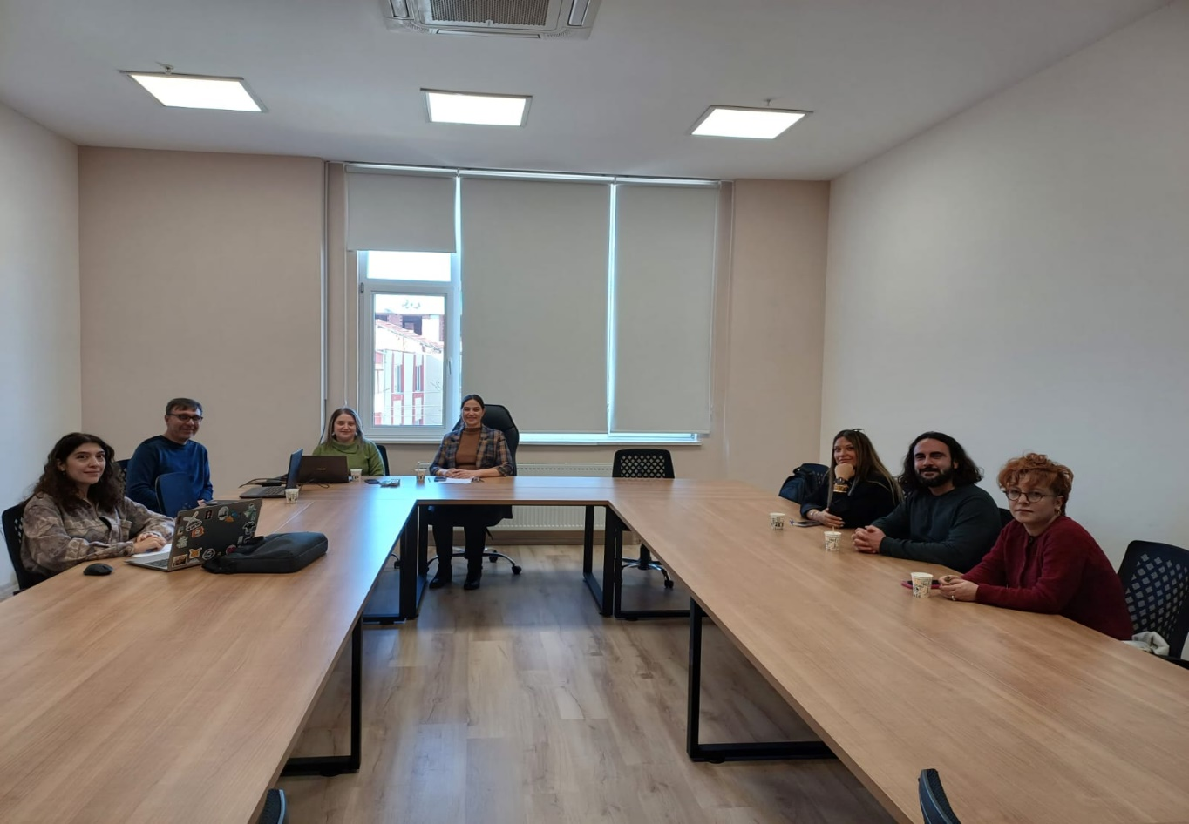

KATILIM LİSTESİ

 | İMZA
Dr. Öğr. Üyesi Sabriye UÇAN YAMAÇ | Katıldı
Dr. Öğr. Üyesi Endam ÇETİNKAYA AK | Katıldı
Dr. Öğr. Üyesi Hatice CEYLAN | Katılmadı
Dr. Öğr. Üyesi Sevgi ASLAN BAYSAL | Katıldı
Öğr. Gör. Dr. Ali Nedim YAŞITLI | Katıldı
Arş. Gör. Yağmur AYDIN ARIKAN | Katıldı
Arş. Gör. İzel Aycan ORAKÇI | Katıldı
Arş. Gör. Selver BULUT | (Zoom üzerinden katıldı)
Bünyamin SAVAŞ | Katıldı

